**Московский государственный технический**

**университет им. Н.Э. Баумана**

Факультет «Информатика и системы управления»

Кафедра ИУ5 «Системы обработки информации и управления»

Отчет по лабораторной работе №4

«Парадигмы и конструкции языков программирования»

|  |  |  |
| --- | --- | --- |
| Выполнил: |  | Проверил: |
| студент группы ИУ5-35Б |  | преподаватель каф. ИУ5 |
| Удалова Виктория |  | Гапанюк Ю. Е. |
| Подпись и дата: |  | Подпись и дата: |

**Постановка задачи**

Рассчитать расстояние Левенштейна (редукционное состояние) между двумя словами.

Расстояние Левенштейна (также редакционное расстояние или дистанция редактирования) между двумя строками в теории информации и компьютерной лингвистике — это минимальное количество операций вставки одного символа, удаления одного символа и замены одного символа на другой, необходимых для превращения одной строки в другую.

Расстояние Левенштейна применяется:

* для исправления ошибок в слове (в поисковых системах, базах данных, при вводе текста, при автоматическом распознавании отсканированного текста или речи);
* для сравнения текстовых файлов утилитой diff и ей подобными;
* в биоинформатике для сравнения генов, хромосом и белков.

**Код программы на Python**

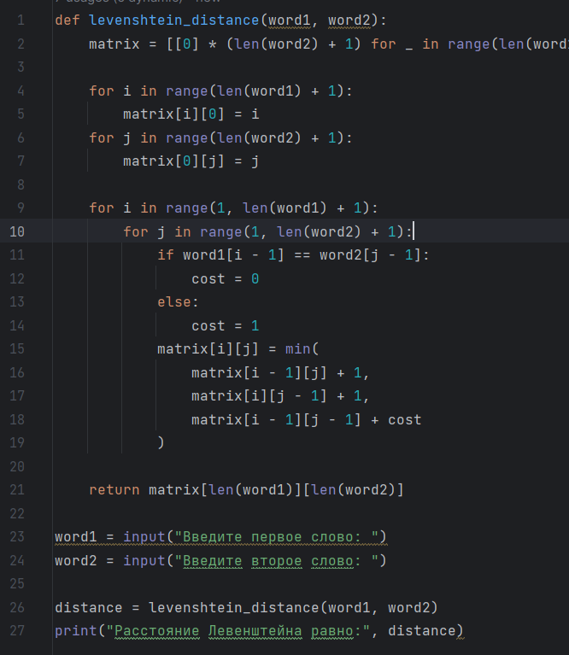

# Результат работы

